幼兒事故傷害防制課程教案
單元/主題名稱 | 兒童汽車安全座椅 | 班級/幼兒年齡 |  | 平安家 4-5歲
課程(活動)名稱 | 安全座椅真安全 | 課程(活動)時間 |  | 30分
設計者 | 陳亭潔 | 教學者 |  | 陳亭潔、劉美鳳
活動緣起 | 家長反應家中孩子不喜歡坐在安全座椅上，及家中長輩對於安全座椅較無相關概念，故設計相關活動來引導孩子，也透過帶回宣傳單讓家人一起重視相關議題。
課程目標 | 1.學習保護自己的安全。  2.建立外出時能確實坐在安全座椅上。  3.知道安全座椅與自身安全間的關係。
學習指標 | 社-2-3調整自己的行動，遵守生活規範與活動規則。  社-中-2-3-2理解生活規範訂定的理由，並調整自己的行動。
教學資源 | 單槍、筆電、玩具麥克風、安全座椅之宣導影片、宣傳單、照片  安全座椅宣導影片  https://www.youtube.com/watch?v=vo5xn71Mmto
課程(活動)內容與過程 |  |  | 呼應學習指標的  幼兒反應與省思
- 引起動機 (5分鐘)  運用創造戲劇教學的方式，告訴幼兒當老師拿起麥克風時將轉變成記者的角色。  老師轉身化身為記者，詢問幼兒今天是搭乘汽車抵達學校的請舉手。接著詢問車上有那些設備？演出接到棚內主播的指示接著進入將畫面交給棚內主播(另一位老師)。  - 發展活動 (20分鐘)  - 主播播報幼兒未坐安全座椅造成傷害的新聞，進入安全教育的主題。  - 觀賞宣導影片，請幼兒分享從影片中觀察到什麼，在車上的大人和幼兒準備出門，幼兒是否有坐在安全座椅上?過程中發生了什麼事情?有哪些不正確的行為?  - 邀請幼兒分享個人乘車時的習慣，幼兒表示家人都說來學校的路很近不用坐安全座椅，或是孩子覺得坐安全座椅很熱，很不舒服，很緊，所以不想坐在上面，老師針對幼兒生活經驗進行討論，並將宣導事項印成小單張(附件一)，讓幼兒帶回家裡與家人分享。  三、綜合活動 (5分鐘)  介紹安全座椅宣傳單張，讓幼兒將宣傳單帶回家，並與家人宣導正確的安全概念。  將活動融入幼兒的生活中，請孩子攜帶自己有坐在安全座椅上的照片與大家分享。 |  |  | 孩子對於影片的討論度很高，也印象深刻，尤其當看見影片中的寶寶，把安全帶解開，大家馬上出聲說「不行，你會受傷」，發現孩子對於乘車須坐安全座椅具有概念，透過討論與分享大部分的孩子乘車時都會坐在安全座椅上，但有時候會因為距離近，或是坐其他人的車輛，而沒有坐在安全座椅上，也有孩子會因為安全帶扣起來太緊而選擇不扣安全帶，老師提醒孩子可以請家人調整安全座椅的帶子，讓椅子乘坐起來較舒適，而乘坐其他車輛時，請大人記得攜帶安全座椅，都是可行的方式，最後也請孩子將單張帶回家中與家人宣導，讓家長能一起重視相關的議題。
附件一 安全座椅宣傳單張
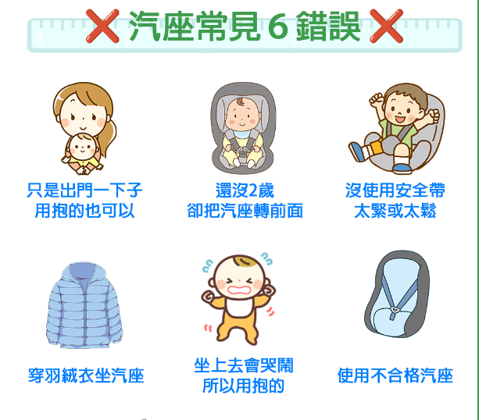

『備註1』
『備註3』
『備註2』
備註:
1.因0至2歲幼兒脖子還沒發育完整，所以當事故發生時，會因為「甩鞭效應」使脖子斷裂，造成傷亡，因此後向式乘坐之安全性將高於前向式，安全性可提高75%。2～4歲且體重於18公斤以下之幼童仍須以「後向式安全座椅」為優先，能提供完整的頭頸肩保護。
2.羽絨外套布料光滑，當車輛發生撞擊時，孩子很容易滑脫甩出去。而且外套若較為蓬鬆，安全帶繫附的時候可能會大於一指寬的空隙，增加孩子滑脫受傷的風險。
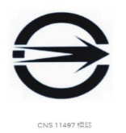
3. 安全座椅需取得「CNS」標章才能販售。

幼兒事故傷害防制課程教案
單元/主題名稱 | 兒童汽車安全座椅 | 班級/幼兒年齡 |  | 平安家 4-5歲
課程(活動)名稱 | 確實扣上安全帶 | 課程(活動)時間 |  | 30分
設計者 | 陳亭潔 | 教學者 |  | 陳亭潔、劉美鳳
活動緣起 | 當孩子知道要坐在安全座椅上，下一階段要讓孩子知道須確實扣上安全帶才能確保自己的安全。
課程目標 | 1.學習保護自己的安全。  2.知道坐在安全座椅上要確實扣上安全帶。  3.認識安全座椅上安全帶的使用方式。
學習指標 | 社-2-3調整自己的行動，遵守生活規範與活動規則。  社-中-2-3-2理解生活規範訂定的理由，並調整自己的行動。
教學資源 | 安全座椅、娃娃、圖片
課程(活動)內容與過程 |  |  | 呼應學習指標的  幼兒反應與省思
- 引起動機 (5分鐘)  運用老師事先準備好的圖片(附件一)，請孩子發揮觀察力一起來玩『找錯誤的遊戲』，找找圖片裡有那裡是不正確的地方呢?(未扣上安全帶、沒有坐在安全座椅上、安全帶卡榫沒有扣進去、安全帶只有扣一邊等)。  - 發展活動 (20分鐘)  針對孩子發現的地方提出來討論，這樣做是安全的嗎?  為什麼? 可以怎麼做才是對的? 請孩子分享自己的經驗與想法。  (這樣是不安全的，因為如果撞車了，沒有安全帶綁住你，你就會掉下來，或是撞到車子裡面的東西就流血了。像上次的影片一樣如果車禍了，你有可能會飛出去，很可怕)  有幾位孩子分享:我不喜歡扣上安全帶，因為我覺得  很緊，很不舒服、扣上去就不能動來動去、扣上去會覺得很熱。  老師加入討論一起想解決的辦法:  - 很緊，很不舒服—如果覺得很緊，可請大人協助調整安全帶，維持一指的寬度，或是調整靠背、椅墊的角度，讓自己坐起來更舒適。  - 因為扣上去就不能動來動去—乘車一段時間，可以有中途的休息時間，下車動一動身體，伸展一下。  - 扣上去會覺得很熱—不要穿太多的衣物，也可以利用透氣墊增加舒適感，或是架上小電風扇，才不會覺悶熱。  - 綜合活動 (5分鐘)  引導孩子正確扣安全帶的方法(左右安全帶交叉置中，插入扣環中，要聽見『喀』一聲才算完成)，並讓孩子實際幫娃娃乘坐的安全座椅扣上安全帶。  也能安排其他時段讓每位孩子都能坐上安全座椅並學習自己扣上安全帶。 |  |  | 拿出圖片時孩子們立刻發現安全帶的相關問題，對於乘坐安全座椅越來越有概念了，老師也藉由討論，瞭解孩子為什麼不願扣上安全帶的原因，並想解決的方式，將孩子不舒服的狀況減到最低，讓孩子能接受將安全帶扣上，也透過讓孩子實際扣上安全帶的體驗，請孩子留意自己的安全。  活動結束後，班級家長反應，孩子會開始注意自己有沒有繫上安全帶，或是如果安全座椅坐起來太緊，也會主動跟大人說，請家人調整，老師發現孩子對於這些概念都有記在心裡，並在日常生活中展現出來。

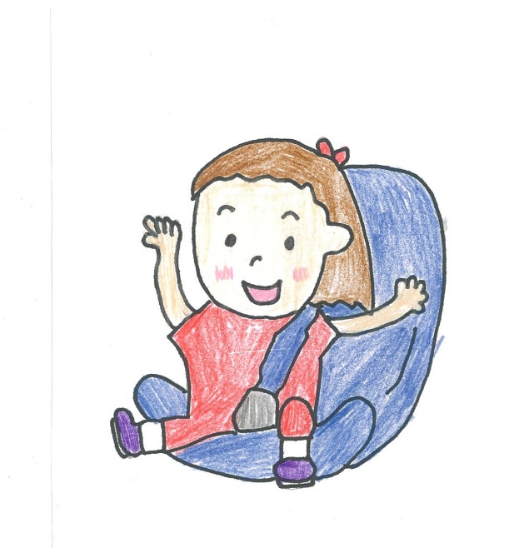
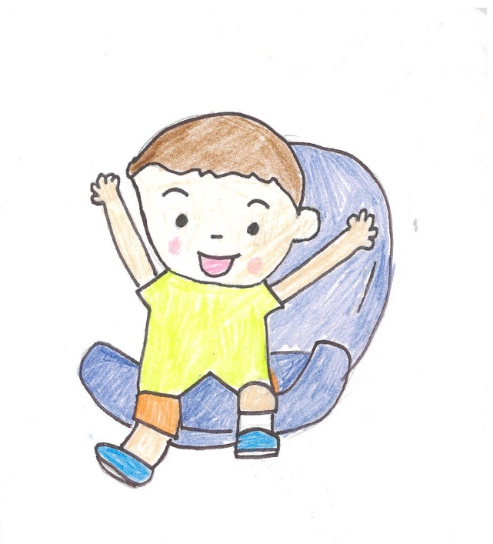
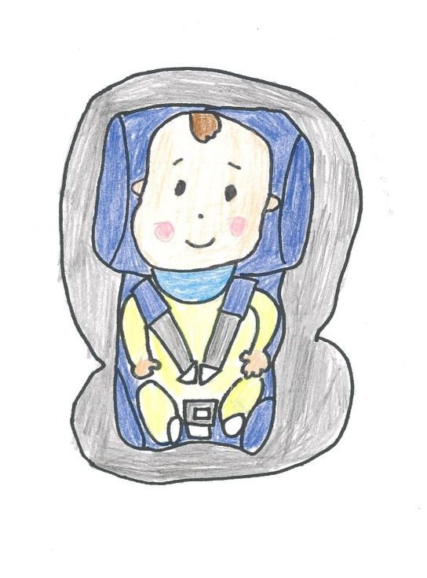
附件一 找錯誤遊戲--安全座椅圖卡
只繫上一邊的安全帶
未繫上安全帶
未扣緊安全帶

幼兒事故傷害防制課程教案—安全帽
單元/主題名稱 | 乘坐機車請戴安全帽 | 班級/幼兒年齡 |  | 平安家 4-5歲
課程(活動)名稱 | 我是安全帽小達人 | 課程(活動)時間 |  | 40分
設計者 | 陳亭潔 | 教學者 |  | 陳亭潔、劉美鳳
活動緣起 | 機車有著便利的特性，是大部分長輩或家長在接送孩子時的首選，有些時候為了方便還是能看見孩子乘坐機車時未戴或未正確配戴安全帽的情況，希望藉由活動能建立孩子正確的觀念，進而保障自己的安全。
課程目標 | • 學習保護自己的安全。  • 知道如何挑選安全帽的守則，並能分辨合格與不合格的安全帽。  • 建立騎乘機車要戴安全帽的概念。  • 透過親子檢核，將安全觀念延伸至家庭生活中。
學習指標 | 身-1-3覺察與模仿健康行為及安全的動作  身-中-1-3-1覺察與模仿日常生活的健康行為
教學資源 | • 乘坐機車安全宣導影片https://youtu.be/jnrr53ekU1Y 。  • 不合格安全帽圖卡。  • 大人及腳踏車安全帽各一頂。  • 請孩子攜帶家中自己的安全帽到校。  • 「安全帽小達人」親子聯絡檢核表（每人一張）。
課程(活動)內容與過程 |  |  | 呼應學習指標的  幼兒反應與省思
一、引起動機 (10分鐘)  (一).問孩子是如何來上學的?並進行乘坐交通工具類型的統  計(附件一)。  (二).詢問乘坐機車來上學孩子們的經驗，如是否戴安全帽、  乘坐的位置（坐後座 / 站 在駕駛前方踏板上）等。  二、發展活動 (20分鐘)  (一).播放影片讓孩子們觀賞(只觀看前面安全帽的片段即可)  (二).影片結束後與孩子們討論，並由老師協助將關於安全帽  的相關概念進行整理。  與孩子討論:在影片中看到了什麼？  乘坐機車時需配戴安全帽及扣上帽帶。選擇安全  帽時，須注意有安全標章(商品檢驗標誌)、尺寸  (太大太小都不行，戴上後不能搖晃)、顏色(亮色  系為主)等概念。  (三).安全帽小達人考驗：搭配圖卡展示，分辨不合格安全帽  - 「小朋友，有些帽子看起來像安全帽，但其實沒辦法保護我們喔！我們一起來看這幾張圖片... (附件二）  - 圖卡 1【沒有檢驗標籤】：展示一張後面光禿禿、沒有經濟部標準檢驗局「V」字形或「正字標記」商品檢驗標識的照片。  - 圖卡 2【功能不對的帽子】：展示「工程帽」、「腳踏車瓜皮帽」或「玩具塑膠帽」的圖片。告訴幼兒這些帽子撞擊時很容易破裂。  - 圖卡 3【受傷的安全帽】：展示「表面有裂痕」、「摔過變形」或「內部保麗龍碎裂」的安全帽圖片。強調受傷的帽子就不能再戴了。  - 圖卡 4【不合頭型的帽子】：展示小朋友戴著大人超大安全帽、眼睛被遮住，或是帽子歪歪斜斜的圖片。  實物挑選：拿出三頂樣式規格不同的安全帽，讓孩子們由剛討論的重點與圖卡經驗，來挑選出哪一頂才是真正安全且合適的。  三、綜合活動 (10分鐘)  (一).讓孩子練習戴上安全帽，並學習確認帽帶是否會太鬆或  沒扣好而鬆脫(老師協助進行調整)。  (二).請值班老師協助觀察上放學乘坐機車未戴安全帽的孩  子，提醒家人留意。  (三).如還有時間可以將影片繼續看完，後面內容將針對乘坐  機車的坐姿、服裝、人數限制等相關規定進行宣導  (四).發放任務：親子安全檢核表  - 「今天每位小朋友都是安全帽小達人，我們要發一張神祕任務表。回家要當小老師，跟爸爸媽媽一起檢查你們家的安全帽喔！」 |  |  | 影片內容很吸引孩子，中斷後孩子們還一直想要接著看下去，影片中介紹的很清楚，乘坐機車時需要注意的事項，其中需要挑選亮色系的安全帽，這是大家比較不知道的，孩子們都認為挑選喜歡的圖案就好，不知道原來亮色系的安全帽，才能讓其他人注意到自己，進而保護自己的安全，也透過練習戴上安全帽，知道帽帶不可以太鬆，風一吹帽子就會往後倒，孩子們說這樣就沒有保護的效果，最後也請值班老師提醒接送的家長要幫孩子準備安全帽，提醒後都有改善。

附件一 乘坐交通工具統計表

 | 走路 | 機車 | 汽車 | 大眾交通工具
幼兒姓名 | 張大可 | 陳曉光 | 林美美
總計

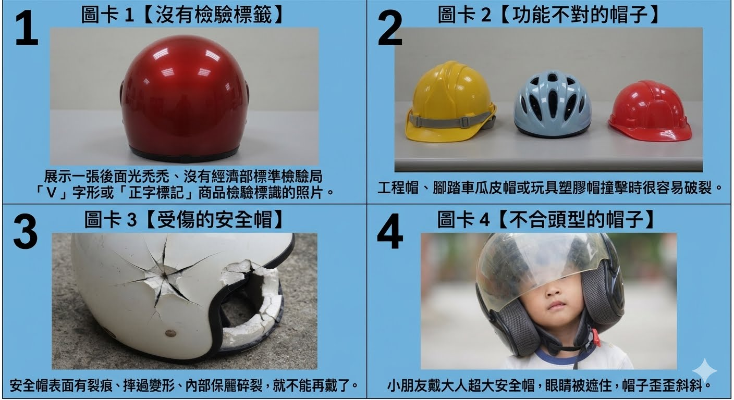
附件二 不安全的安全帽圖片

附件三 騎機車安全檢核表
「戴上安全，保護寶貝」機車安全出門家長檢核表
班級：___________ 幼兒姓名：___________ 家長簽名：___________
親愛的家長您好：
機車是接送孩子最便利的工具，但正確配戴「合格安全帽」才是保護寶貝生命安全的關鍵。本週學校進行了機車安全宣導，請您在載孩子出門或上放學時，對照以下項目進行勾選檢視。 讓我們一起用行動守護孩子的安全！
第一部分：出門前—兒童安全帽規格檢查（請家長逐項確認並勾選）

□有合格標章：確認孩子使用的安全帽後方，有貼經濟部標準檢驗局的合格標識（ ）。
□具備專用性：確認孩子戴的是「機車專用」安全帽，而非腳踏車帽、工地工程帽或玩具塑膠 帽。
□結構無受損：安全帽表面無裂痕、內部保麗龍無碎裂，且該頂安全帽「從未」經歷過車禍或劇烈摔落撞擊。
□尺寸正合適：孩子戴上後，左右前後輕輕搖晃其頭部，安全帽穩固不會位移，亦不會遮蔽視 線。
第二部分：出發時—安全配戴與乘坐檢查（請家長出發前確認並勾選）
□帽帶已緊扣：安全帽帶確實扣緊，且帽帶與孩子下巴之間維持 1 至 2 根手指的寬度，不會過鬆。
□坐於正確位置：孩子跨坐於機車後座，雙腳能踩踏兩側踏板，雙手緊抱前方家長。（🚫絕不讓孩子站立在前方腳踏板）。
□衣著安全無虞：孩子身穿褲裝，且無穿著過長之裙裝、外套或拖地雨衣，避免衣物捲入車輪造成危險。
感謝您的配合！完成後請讓孩子帶回學校交給老師。若您在檢核中發現安全帽有尺寸不符或損壞，為了孩子的安全，請務必及時更換喔！

幼兒事故傷害防制課程教案
單元/主題名稱 | 兒童汽車安全座椅 | 班級/幼兒年齡 |  | 平安家 4-5歲
課程(活動)名稱 | 「後、安、固、指」安全座椅使用口訣 | 課程(活動)時間 |  | 35分
設計者 | 陳亭潔 | 教學者 |  | 陳亭潔、劉美鳳
活動緣起 | 透過幾次的活動孩子已經建立坐於安全座椅上的概念，透過遊戲的方式深化孩子使用安全座椅的四字口訣，讓孩子對於正確使用安全座椅有更多的認識。
課程目標 | 1. 認識安全座椅四字口訣所代表的意思。  2. 培養敏銳的記憶力與觀察力。  3. 建立正確的安全觀念。
學習指標 | 身-2-3 熟練並養成健 康生活習慣  身-中-2-3-2 熟練並維持日常生活的健康行為
教學資源 | 『安全座椅口訣』翻翻牌一組，  後續可多增加一~兩組卡片，放置學習區供幼兒挑戰。
課程(活動)內容與過程 |  |  | 呼應學習指標的  幼兒反應與省思
一、引起動機 (10分鐘)  (一).拿出圖片問問孩子這些圖片(附件一)代表的意思?  (二).介紹安全座椅「後、安、固、指」所代表的意思，  - 「後」：只安裝於「後」座，並選用「後」向式安全座椅。因為作用力關係，人通常都先往前衝，如果有繫安全帶，被安全帶拉住後再往後甩，所以幼童安全座椅「反向安裝」，對小朋友來說更安全，不會往前衝出去。  - 「安」：請依循各廠牌說明書「安」裝安全座椅。  - 「固」：安裝完成必須確認安全座椅穩「固」不搖晃。  ･ 「指」：確認繫緊安全帶並保留一「指」寬的空隙。  二、發展活動(20分鐘)  (一).一起來玩記憶翻翻卡遊戲(附件二)  ＊玩法一 找出指定的卡片  將口訣卡片及其他的卡片正面擺放好，給孩子10秒鐘讓孩  子記住位置，接著反面蓋著，讓孩子正確找出「後、安、  固、指」這四張卡片。  ＊玩法二 找出一樣的卡片  兩個人一組，一次兩組參與活動，將兩組口訣卡片正面擺放好，給雙方孩子10秒鐘記住位置，接著將卡片反面蓋上，用輪流的方式，一組孩子先從中翻出一張卡片，接著要再翻到一樣的卡片，並說出這組卡片代表的意思，答對的組別能收下這組卡片，之後再換另一組進行翻牌。  三、綜合活動(5分鐘)  (一)、遊戲結束後數一數哪一組得到的卡片最多，就獲勝 。  (二)、再次與孩子們複習這四字口訣代表的意思。  (三)、將卡片放於學習區，讓孩子能在學習區時間持續地進  行操作，或是增加卡片的組數進行挑戰。 |  |  | 介紹安全座椅的口訣時，孩子覺得有些枯燥，但分組進行桌遊時，引起了孩子的興趣，透過兩種遊戲的方式來玩，幾輪過後，孩子們都記起來這些口訣，並能說出代表的意思。
附件一 後安固指圖片
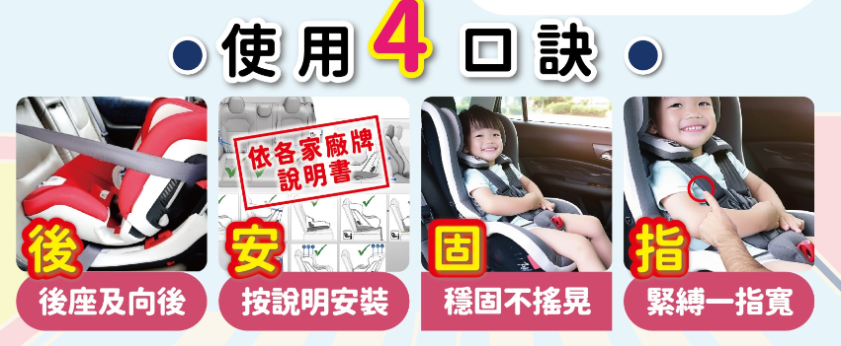

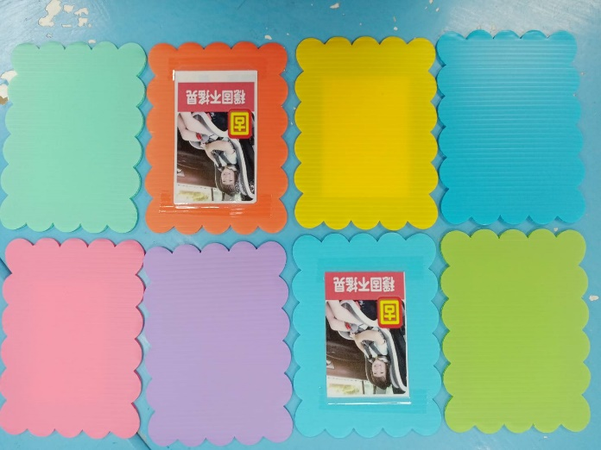
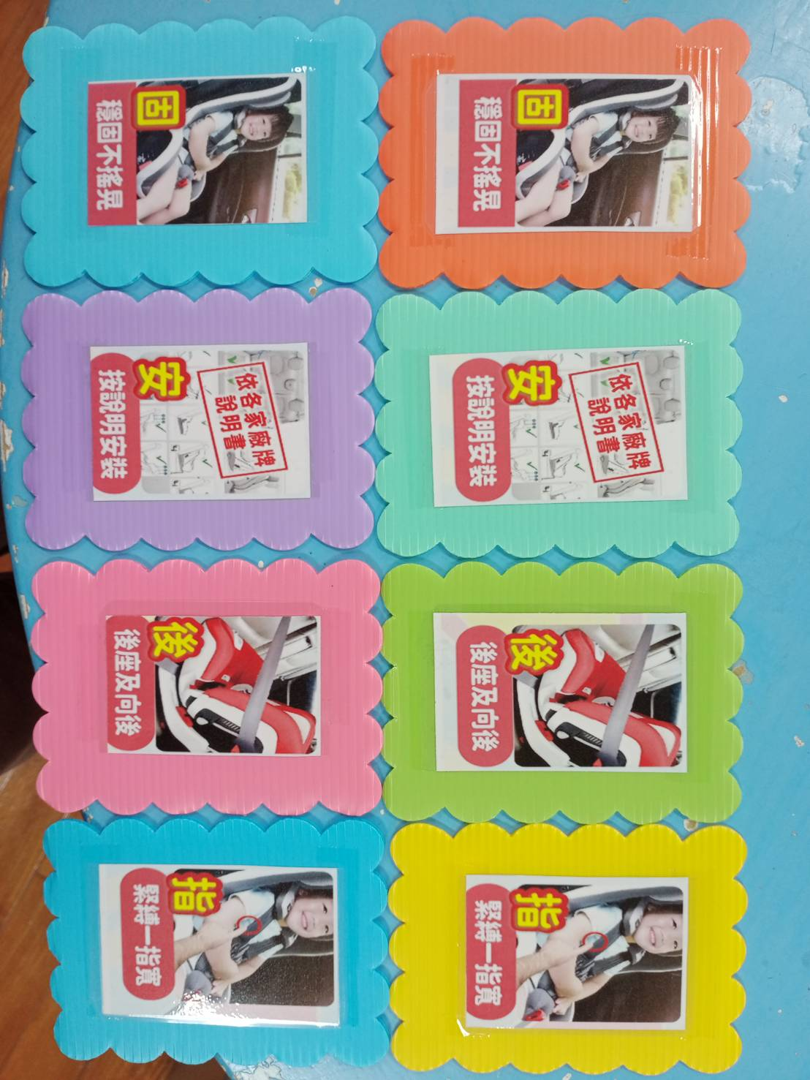
附件二 翻翻牌教具

